Утверждаю Генеральный директор ООО «Технадзор 77»#######

Обследование индивидуального
жилого дома

АКТ ОБСЛЕДОВАНИЯ.

Заказчик: #######.
Исполнитель: ООО «Технадзор77»
Основание: ______________________________________________
Объект исследования: 2-х этажный индивидуальный жилой дом
(незавершенное строительство).
Адрес объекта: ####### 29 августа 2017г.
Подрядчик#######
Проектировщик #######

Ответственный исполнитель проведения
строительной экспертизы
Инженер ООО «Технадзор 77»
#######. ________________

г. Москва

Содержание:

1. Цель обследования
2. Методика обследования Объекта
3. Характеристика Объекта
4. Результаты инженерно-технического обследования , выявленные нарушения.,
5. Выводы
Приложение:
1. Фотоматериалы обследования
2. Копия Свидетельства о допуске к определенному виду работ

1. Цель обследования
- Проверка качества выполненных строительно-монтажных работ
- Наличие и состав проектной документации(РД)
- Наличие и состав исполнительной документации подрядчика

2. Методика обследования Объекта
Экспертом проведены подготовительные работы и осуществлено предварительное (визуальное) обследование Объекта, а в последующем выборочное детальное (инструментальное) обследование Объекта.
Экспертом был проведен осмотр состояния Объекта в присутствии представителей заказчика. Осмотр проводился с 9-00 29.08.2017г. и включал в себя:
1. Визуальный осмотр Объекта;
2. Визуальный осмотр конструкций внутри Объекта;
Исходя из цели обследований и основываясь на предварительном (визуальном) обследовании кровли Объекта, были принятые методы, обследования, Стандарты, нормативные и инструктивные документы:
1. Визуальный, прямых измерений (СП 13-102-2003 Правила обследования несущих строительных конструкций зданий и сооружений. М. 2004)
2. Пособие по обследованию строительных конструкций. ОАО «ЦНИИПромзданий». М. 1997г.
Технические средства контроля, используемые на объекте:
1. Цифровая фотокамера «Asus Padfone».
2. Линейка металлическая по ГОСТ 427-75.
3. Цифровой угломер «CONDTROL».
4. Лазерный уровень самовыравнивающиеся «ADEO EAN:3 2760044 2779 3».
5. Дальномер лазерный «BOSCH PLR15».
6. Рулетка измерительная «WILTON 2m».

3. Характеристика объекта:
Индивидуальный 2-х этажный жилой дом со следующим конструктивом:
Фундамент: ж/д – монолитный ленточный, под террасу – монолитные сваи и ростверк
Наружные и внутренние стены: керамические пустотелые блоки Поротерм
Перекрытия: фундамент и 1-ый этаж - монолитная плита и монолитные колонны, 2-ой этаж – деревянные балки
Кровля: деревянная стропильная система с мягкой черепицей.
На момент исследования на объекте выполнены следующие виды работ:
- устройство монолитных фундаментов под ж/дом и террасу
- устройство монолитной плиты цоколя
- устройство монолитных колонн 1-го этажа
- кладка наружных и внутренних стен 1-го этажа из керамических блоков
- устройство монолитного пояса и перемычек по стенам 1-го этажа
- устройство монолитного перекрытия 1-го этажа

4. Результаты инженерно-технического обследования, выявленные нарушения:
В результате проверки проектной и исполнительной документации, выполненных строительно-монтажных работ выявлены следующие нарушения:
Проектная документация
Строительство осуществлялось по предоставленному проекту «Ривьера 2» архитектурной мастерской M.G.PROJEKT. Согласно проекта, фундаменты ж/дома запроектированы из сборных ж/б блоков, перекрытие 1-го этажа – по системе ТЕРИВА I, ТЕИВА I nova, ТЕРИВА I bis. По факту фундаменты выполнены монолитными ленточными, перекрытие 1-го этажа –монолитная плита толщ. 200мм. Корректировка проекта в части устройства фундаментов и плиты перекрытия 1-го этажа не выполнена, отсутствуют конструктивные расчеты (договор № 21001 п.1)
Исполнительная документация
После выполнения этапов работ, подрядчик должен представить исполнительную документацию согласно СНиП 3.01.04-87 п. 3.5 (б, в, г, к), СП 70.13330.2012 п.3.23, 5.5.5
Исполнительная документация не представлена, а именно:
акты освидетельствования скрытых работ на:
- устройство песчаной подушки под ленты фундамента
- горизонтальная гидроизоляция фундаментов
- армирование фундаментов (сваи, ростверк, ленты)
- песчаная подготовка с трамбовкой в уровне пола 1-го этжа
- устройство утеплителя в уровне пола 1-го этажа
- армирование плиты пола 1-го этажа
- армирование колонн 1го этажа
- армирование кладки стен
- гидроизоляция стен 1-го этажа
- армирование перемычек
- армирование монолитного пояса
- армирование плиты перекрытия 1-го этажа
сертификаты и паспорта качества на:
- гидроизоляция, утеплитель, арматура, бетон, керамические блоки, раствор, арматурная сетка
- результаты испытания взятых образцов бетона

Строительно-монтажные работы
При приемке СМР выявлены следующие нарушения:
- не выполнена гидроизоляция в полу 1-го этажа (нарушение проекта в части тех. Описания п.3.7.5)
- не выполнена изоляция вертикальных стен фундамента (проект п.3.7.6)
- при армировании монолитных конструкций (фундаменты, колонны, перекрытия, перемычки, пояса) применялась рабочая арматура АIII d 10 мм. Согласно проекта (ведомость арматурной стали) и приложения №2 к договору № 2101 фундамент п.п 5, 6 ; стены п.п. 3, 5 рабочая арматура принята АIII d 12мм. , для перемычек - AIII d 16мм.(нарушение проекта и договора)
- при армировании плиты перекрытия в местах отверстий под инженерные коммуникации и в проеме под лестницу, не выполнено усиление армирования, что нарушает несущую способность плиты
- поверхности монолитных колонн, перемычек, пояса имеют наплывы и плскостные отклонения при сопряжении со стенами более 5мм. (нарушения СП 70.13330.2012 Несущие и ограждающие конструкции, приложение Х, табл.Х.1)
- в кладке внутренней стены 1-го этажа в осях 2/В-С отсутствуют тычковые ряды, что нарушает перевязку (нарушение СП 70.13330.2012 п.9.2.1)
- монолитный пояс по верху стен имеет разрывы длиной 300 мм., что нарушает его несущую способность, нагрузка от перекрытия при этом передается на стены, которые являются самонесущими
-в перемычке над оконным проемом в осях 6/В-С имеется оголенная арматура (нарушение СП 70.13330.2012 Приложение Х)
- перемычки над проемами выполнены высотой 600м., что создает дополнительную нагрузку на стены
- поверхность перекрытия 1-го этажа имеет отклонения по горизонтали более 5мм. (нарушение СП 70.13330.2012 приложение Х, таб. Х.1)
- колонны в осях А/8 и С/7 имеют осевое отклонение от вертикали более 15мм. (нарушение СП 70.13330.2012 таб.5.12, п.7

5. Выводы:
Для устранения выявленных нарушений необходимо:
- выполнить расчет конструкций фундаментов, колонн, перемычек и плиты перекрытия 1-го этажа, если результаты расчета покажут, что фактически выполненные монолитные конструкции не отвечают требованиям несущей способности предусмотреть проектом их усиление
- выполнить изоляцию стен фундамента
- выполнить анкеровку армирования и бетонирование участков разрывов монолитного пояса
- оголенную арматуру в перемычке заделать ремонтной смесью
- неровности и наплывы стен и колонн устранить путем оштукатуривания
- высоту перемычек оставить 200мм, остальной слой бетона демонтировать и заполнить керамическими блоками
- оформить и представить исполнительную документацию

Согласно приложению 4 к договору №####### работы оплачиваются поэтапно, поэтому заказчик вправе оплатить выполненные работы после устранения всех нарушений

Приложение. (фотофиксация)

Нарушения при производстве кирпичной кладки и устройстве перемычек

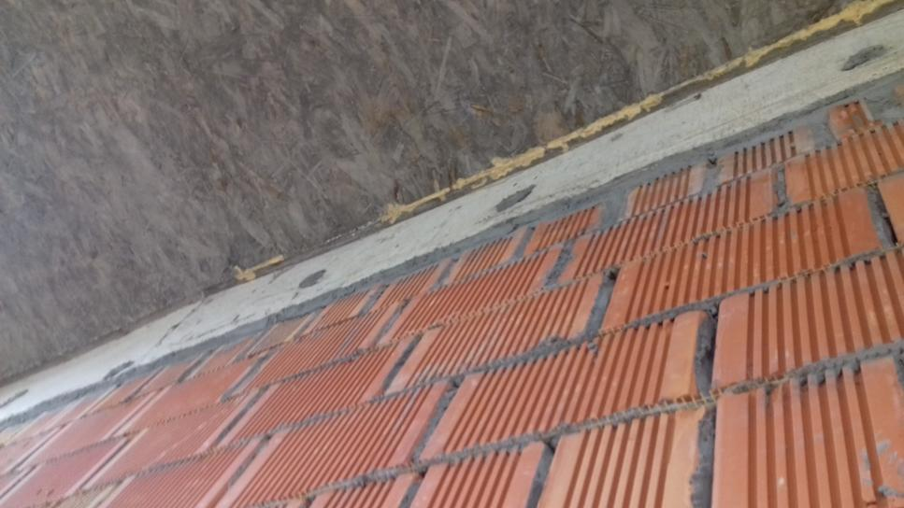

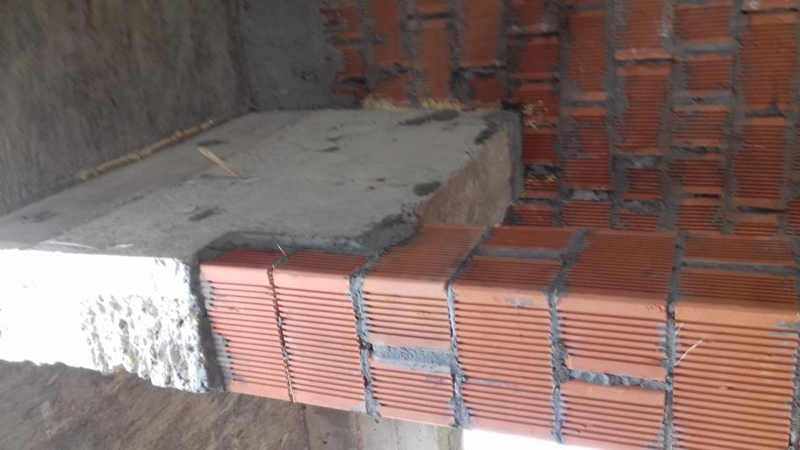

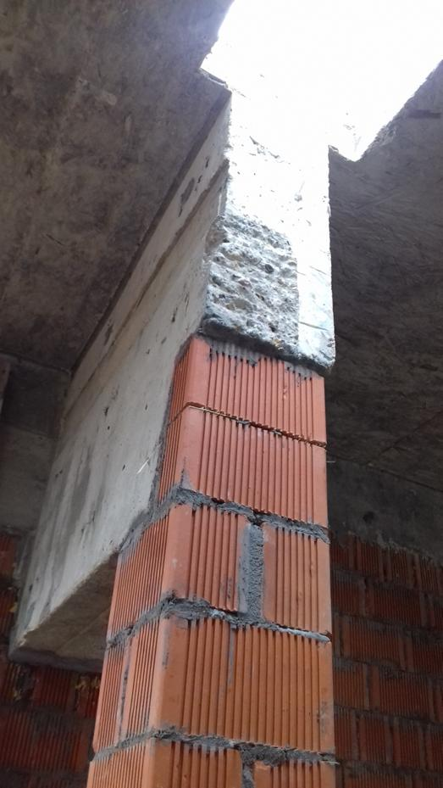

Оголенная арматура в монолитной конструкции перемычек
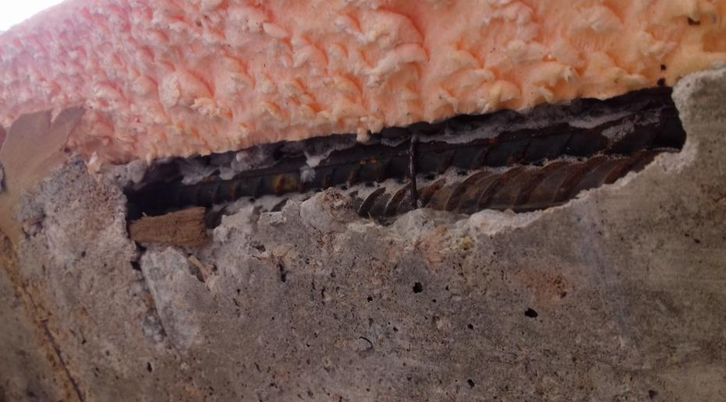

Неровности стен после снятия опалубки

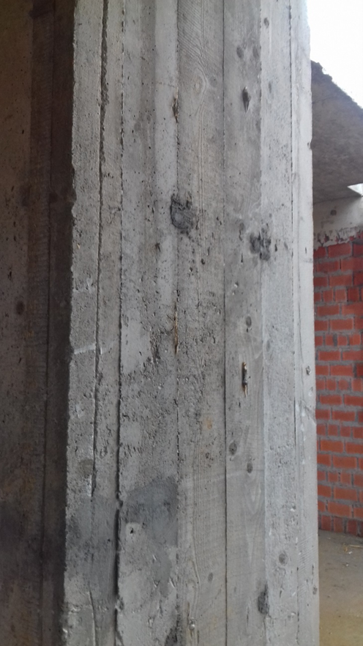

Увеличенная высота сечения перемычки

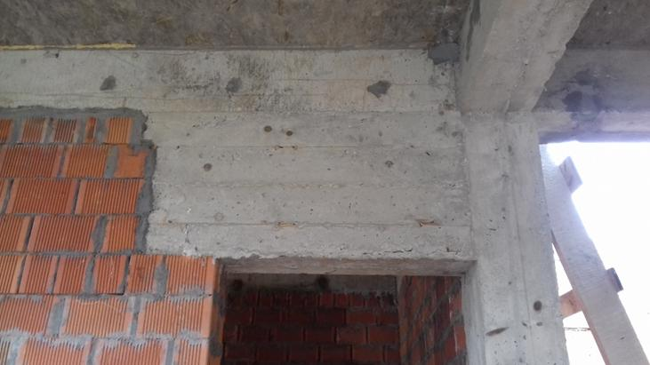

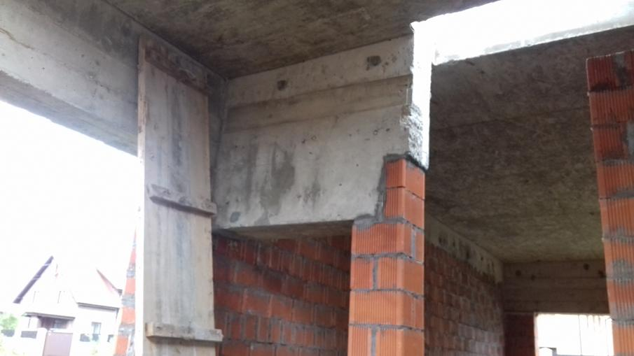

Армирование монолитной плиты перекрытия выполнено с отступлением от проекта.
